《软件技术基础2》实验报告6



学 院 理学院
专 业 应用物理学（强基计划）
年 级 2020
姓 名 贺卓诚
任课教师 杜朴风
实验指导 杜朴风
2021年 11月 24日

实验六
- 实验目的
通过本试验，使学生理解面向对象程序设计方法中的基本概念及基本语法；掌握类、对象的基本使用方法；理解面向对象程序的执行过程；掌握利用面向对象方法设计简单程序的编程方法。
- 实验内容
1．编写教材练习5中6、7要求的程序，并完成上机调试的实验任务。
2. 设计一个整型数组类，再设计一个友元函数完成两个数组对象相加。编写主函数测试类设计的正确性。测试时只考虑等长数组的情形。
数组类及友元函数的定义框架如下：
class array{
int *a;//指向动态数组
int num;//数组元素个数
public:
array(int n=5){…}//创建元素个数为n的动态数组
array(array &r){…}//将一个已有数组对象值传给一个新数组对象
void input(){…}//输入数组元素的值
void output(){…}//输出数组元素的值
~array(){…}//释放动态数组空间
friend addarray(array &a1, array &a2);//友元函数完成两个数组相加
};
- 实验准备
- 复习第五章的内容，重点是5.2、5.3、5.4、5.8节的内容及相关例题；
- 编写并测试实验内容中要求的程序。
- 实验任务
任务一：练习5的第6题
1．内容：定义一个名为Integer的整数类，具有数据成员d和以下成员函数，成员函数包括GetD()获取d的值、SetD()设置d的值、IsOdd()判断d是否为一个偶数，IsPrime()判断d是否唯一个素数，并设计主函数用一个对吸纳过分别设置d的值为15和31，编写一个主函数测试这个类
2．源程序：
#include <iostream>
using namespace std;
class Interger
{
private:
int d;

public:
Interger();
~Interger();
int GetD()
{
cout << d << endl;
return d;
}
void SetD(int a)
{
if (a < 0)
{
SetD(-a);
cout << "小于零，已修正" << endl;
}
else
{
d = a;
cout << "赋值成功" << endl;
}
}
int IsOdd()
{
if (d % 2 != 0)
{
cout << "是奇数" << endl;
return 0;
}
else
{
cout << "是偶数" << endl;
return 1;
}
return -1;
}
int IsPrime()
{
int i = 2;
for (i = 2; i * i < d; i++)
{
if (d % i == 0)
{
i = d;
}
}
if (i == d + 1)
{
cout << "不是质数" << endl;
return 0;
}
else
{
cout << "是质数" << endl;
return 1;
}
return -1;
}
};

Interger::Interger()
{
if (d < 0)
{
SetD(-d);
cout << "小于零，已修正" << endl;
}
else
{
cout << "创建新对象成功" << endl;
}
}

Interger::~Interger()
{
cout << "析构完毕" << endl;
}

int main()
{
int b = 15;
Interger a;
a.SetD(b);
a.GetD();
a.IsOdd();
a.IsPrime();
a.~Interger();
b = 31;
a.SetD(b);
a.GetD();
a.IsOdd();
a.IsPrime();
a.~Interger();
return 0;
}
- 运行结果：
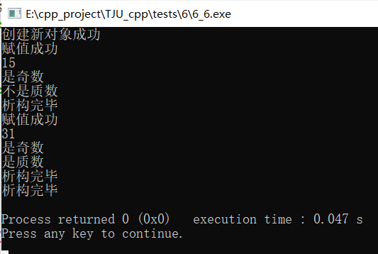
4．实验中遇到的主要问题及解决方法：
任务二：练习5的第7题
1．内容：编写一个求n!的类，并在main()函数中分别输出2~9的阶乘
2．源程序：
#include <iostream>
using namespace std;
class Interger
{
private:
int d;

public:
Interger();
~Interger();
int GetD()
{
cout << d;
return d;
}
void SetD(int a)
{
if (a < 0)
{
SetD(-a);
cout << "小于零，已修正" << endl;
}
else
{
d = a;
cout << "赋值成功" << endl;
}
}
int factor()
{
int a = 1;
for (int i = 1; i < d + 1; i++)
{
a *= i;
}
cout << a << endl;
return a;
}
};

Interger::Interger()
{
if (d < 0)
{
SetD(-d);
cout << "小于零，已修正" << endl;
}
else
{
cout << "创建新对象成功" << endl;
}
}

Interger::~Interger()
{
cout << "析构完毕" << endl;
}

int main()
{
int b = 5;
Interger a;
for (int i = 2; i < 10; i++)
{
a.SetD(i);
a.GetD();
cout << "的阶乘是";
a.factor();
}
return 0;
}
3．运行结果：
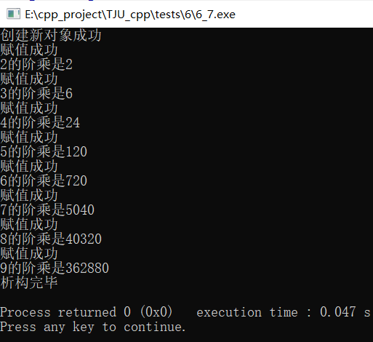
4．实验中遇到的主要问题及解决方法：
任务三：实验内容2
1．源程序：
#include <iostream>
using namespace std;
class array
{
private:
int *a; //指向动态数组
int num; //数组元素个数
public:
array(int n = 5) //创建元素个数为n的动态数组,缺省
{
num = n > 0 ? n : 5;
a = new int[num];
cout << "创建新对象成功" << endl;
}
array(array &r) //将一个已有数组对象值传给一个新数组对象,这里有函数重载
{
num = r.num;
a = new int[num];
for (int i = 0; i < r.num; i++)
{
*(a + i) = *(r.a + i);
}
cout << "创建新对象成功" << endl;
}
void input() //输入数组元素的值
{
for (int i = 0; i < num; i++)
{
cin >> *(a + i);
}
}
void setarray(int set, int i)
{
*(a + i) = set;
}
void output() //输出数组元素的值
{

for (int i = 0; i < num; i++)
{
cout << *(a + i) << " ";
}
cout << endl;
}
~array() //释放动态数组空间
{
cout << "析构完毕" << endl;
}
friend array addarray(array &a1, array &a2); //友元函数完成两个数组相加
};
array addarray(array &a1, array &a2)
{
int temp;
for (int i = 0; i < a1.num; i++)
{
*(a2.a + i) = *(a1.a + i) + *(a2.a + i); //操作a1的属性a
cout << *(a2.a + i) << " ";
}
cout << endl;
return a2;
}
int main()
{
int length = 10;

array a1(length); //创建长度为10的array

for (int i = 0; i < length; i++) //一个初始化程序
{
a1.setarray(i * i, i);
}
cout << "a1.output" << endl;
a1.output();
array a2(a1);
//a2.input();
cout << "a2.output" << endl;
a2.output();
cout << "addarray" << endl;
addarray(a1, a2);
cout << "a2.output" << endl;
a2.output();
return 0;
}
2．运行结果：
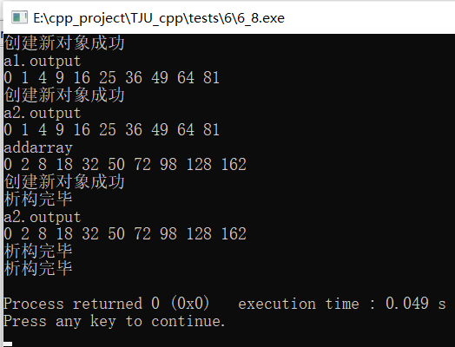
3. 实验中遇到的主要问题及解决方法：
- 教师评分（百分制）

